订单金额核对：优惠、运费与附加服务｜云上订货系统
核对订单金额，要能解释“这次订了什么、按什么单位和价格计费、哪些优惠实际生效、还收哪些费用、现在究竟应付多少”。商品清单是计算起点，确认页底部金额是本次提交前的汇总；原订单总额、付款记录与待付金额是提交后的另一组结果。不能看到一个红色总价就跳过组成项，也不能拿历史截图里的优惠或零运费要求今天所有订单照算。

从原商品的规格、订货单位和成交单价开始
进入供应商原手机商城，核对店铺与登录客户，再打开本次购物车和确认订单的商品清单。先认商品编号、完整规格、订货单位和数量，最后看对应成交单价与小计。不同客户、规格或单位可能对应不同价格；搜索列表里的起价、零售价、上一张订单的单价，都不能直接替代当前清单行。换过规格或单位后，要重新核价格数字，不能把原来的单价乘上新单位的数量。
历史选购窗口显示原味奶的250ml规格、编号RYN250、箱装24瓶和144元每箱。若本次真实清单是该规格两箱，按这个单价计算商品金额才是288元；这里的“两箱”不是“两瓶”，不能再把每箱144元乘24后算一次。截图窗口同时显示缺货、数量零，它只用于识别单位与价格，不能证明两箱已选中或可以订购。实际下单仍需满足当前库存、起订和限购提示，并在购物车回查保存的数量。
商品清单汇总的“几种商品、几件”也不能替代逐行单位。混合一箱饮料与一瓶样品时，不能把汇总两件统一理解为两箱，更不能据此推算重量或所有按量收费项。若手工计算与页面小计不符，先看是否选到另一规格、换购价、客户价或单位，查清原行后再继续；不要用备注补写一个价格来代替系统实际计费。
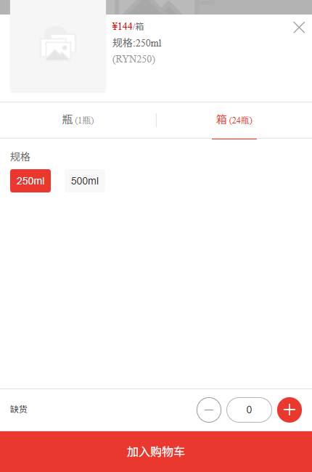
图1：历史选购示例为250ml、RYN250、箱24瓶、144元每箱，同时提示缺货、数量零；当前可订数量与实际购物车须另核。

商品总价与最终应付逐项勾稽
在确认页依次查看商品总价、促销减免、实际选中的优惠、收货运费和附加费用。有税费、包装押金或其他已选商品费用时，也要分别纳入对应核对；没显示的项目不要自行补造。商品总价旁“不含收货与退货运费”的说明尤其要看清，它不是包含所有交付成本的最终金额。赠品的零单价、活动减免和券抵扣也要按实际展示分别辨认，不能把同一次优惠从商品小计扣过之后再手工扣一次。
可以建立一张本单核对记录：各行商品小计，页面显示的促销与券抵扣，每项增加费用，最后应付。教学例子中商品金额200元、促销减免20元、选中券抵扣10元、运费8元、附加费用5元，没有其他项目时，应付是183元。这个例子仅解释加减方向，不代表任何店铺当前活动，也不保证每类优惠能同时用；如页面因互斥只允许一种，就只计实际选中的那项。
商品数量、配送地址、服务选项改变后，核对记录要随当前确认页重新计算。原来的免运门槛、券资格或按数量收取的服务费可能一起改变；不能只修改手工总价而保留原费用结论。底部金额与分项勾不上时，先停止提交，记录哪个项目产生差额，再核当前选择和商家规则。
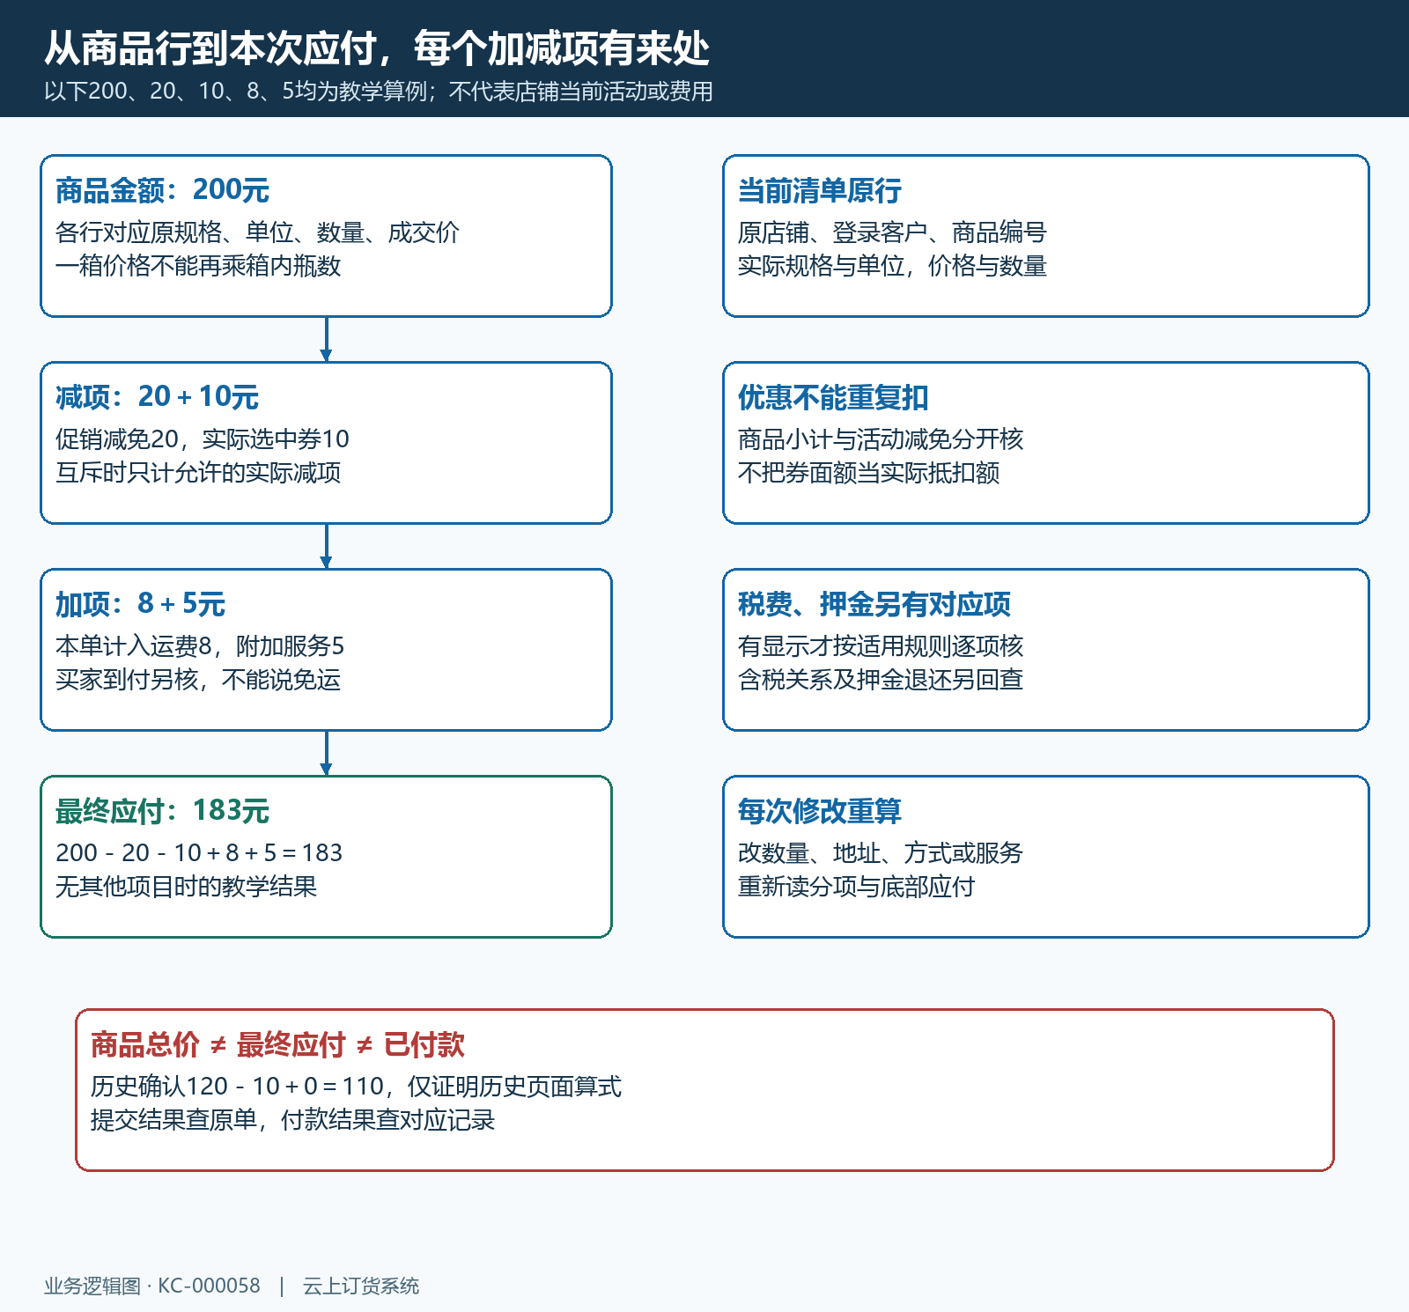
图2：教学算例将商品、减项、加项与183元应付分层，另列按当前页面核对的税费、押金和活动边界。
历史手机确认页显示商品总价120元、优惠券抵扣10元、收货运费零和订单金额110元。这几个数字能对应同一页的计算，但不能证明订单已经提交，更不能证明付款完成。它与后文288元的历史原单是两份独立参考，不能把两张图当同一订单的前后状态。核本次业务时，以当前清单和同一原单编码连接结果。
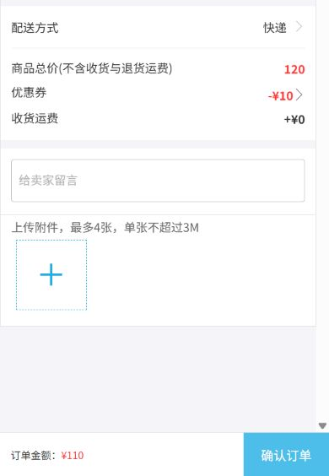
图3：历史确认示例为商品120元、券抵扣10元、运费零、订单110元；确认订单按钮仍在，不表示原订单已生成或款项已付。

优惠券与代金券核资格、范围及实际抵扣
进入本单优惠选择，分别查看可用和不可用列表，以及不可用原因。券已领取，不等于这张订单能使用：有效期、使用开始时间、参与商品或规格、金额门槛都可能影响结果。商品券需要用参与规格的金额核门槛，不能把不参与商品的金额、运费或附加服务费一起算作该券满足条件的证据。同名商品下另一规格不在范围内时，也不能靠商品名称相同推断可抵扣。
例如教学券要求指定规格满100元，本单该规格只有80元，另外有其他商品50元；即使商品合计130元，也不能据此认定该商品券已满足指定范围门槛。若确有业务需求，再按真实数量调整参与商品，并核库存与本单新金额；不能为了显示可用而虚增订货数量，最终又要求商家按原数量交货。过期、尚未到时间或范围不符时，按实际原因换券或不使用。
代金券还要看可用商品范围、剩余余额和本次实际抵扣金额，余额100元不代表本单必定抵扣100元。不能抵扣的商品、已发生的活动减免及剩余券额，会共同限制本次抵扣。选择优惠券或代金券后，回读另一项是否被清空与底部金额；当前选择有互斥规则时，不得把两项都记入手工减项。部分企业的预存余额使用规则还会影响券入口，应核当前店铺实际提示，不承诺所有账户都显示相同选项。
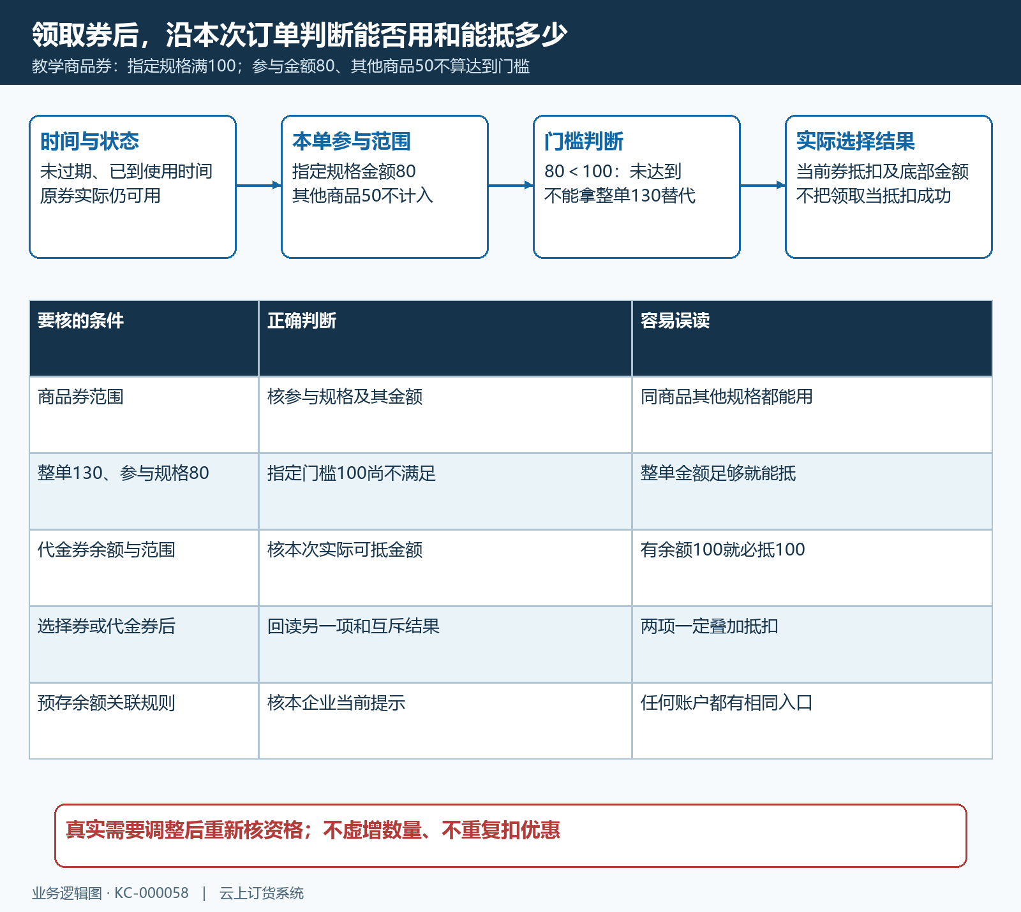
图4：从有效时间、参与规格金额到券余额和互斥逐层判断；130元整单金额不能代指定规格80元已达100元门槛。

换地址、换配送后重核运费，到付与免运分开
运费需与本单实际收货地址、配送方式、商品数量和规则一起核。地址从甲门店换成乙门店后，即使两店同城，也可能切换配送范围或收费档位；商品数量改变后，重量、体积、数量档位和免运门槛也可能变化。先核页面可用方式与实际所选项，再看费用明细或提示。系统自动选中方式时仍需回读，不应解释为任何条件下都替客户找到了最低总成本。
“收货运费零”只说明当前页面没有将这项运费计入应付。若显示“买家自付运费”，属于另行承担运费的安排，不能对采购人员说免费配送。应向商家确认承运方式、到付费用由谁承担及费用依据，再决定是否继续。需要比较两个方式时，分别核相同商品和地址下的本单金额，加上明确需另付的交付费用，不能只比较商城底部数字。

附加服务核名称、选项、单位与计费基数
有附加服务选项时，先看服务名称、当前默认选项及是否实际需要，再打开附加费用说明。按次计费、按数量计费和按商品金额比例计费，是不同算法：按次收5元，不能再乘每行数量；按数量收2元，则要核当前计费数量及各行订货单位；按商品金额百分比收取，则应核基数和比例，不能擅自改成优惠后应付或包含运费的总额。
教学例子中商品金额200元，某项服务按次5元、另一项按当前计费数量三件每件2元、比例项按商品金额1%，对应分别是5元、6元和2元。例子只说明三种算法，不表示店铺一定同时启用这些服务。混合单位订单尤其要向商家核计费数量口径；不能把三箱商品先折成72瓶，再认定按量费必收72次。选项切换后重新打开明细，核各项合计与最终应付，服务名称相同也可能有不同收费选项。
税费与包装押金有独立项目时，核对应适用条件、金额和包含关系。含税价格不能重复加同一税额，押金也不能自行从商品金额中扣掉；押金日后是否可退、实际退还多少，应沿对应包装交回与处理结果核。未显示这些项目或未启用相关服务时，不应照搬教学算例强加费用。
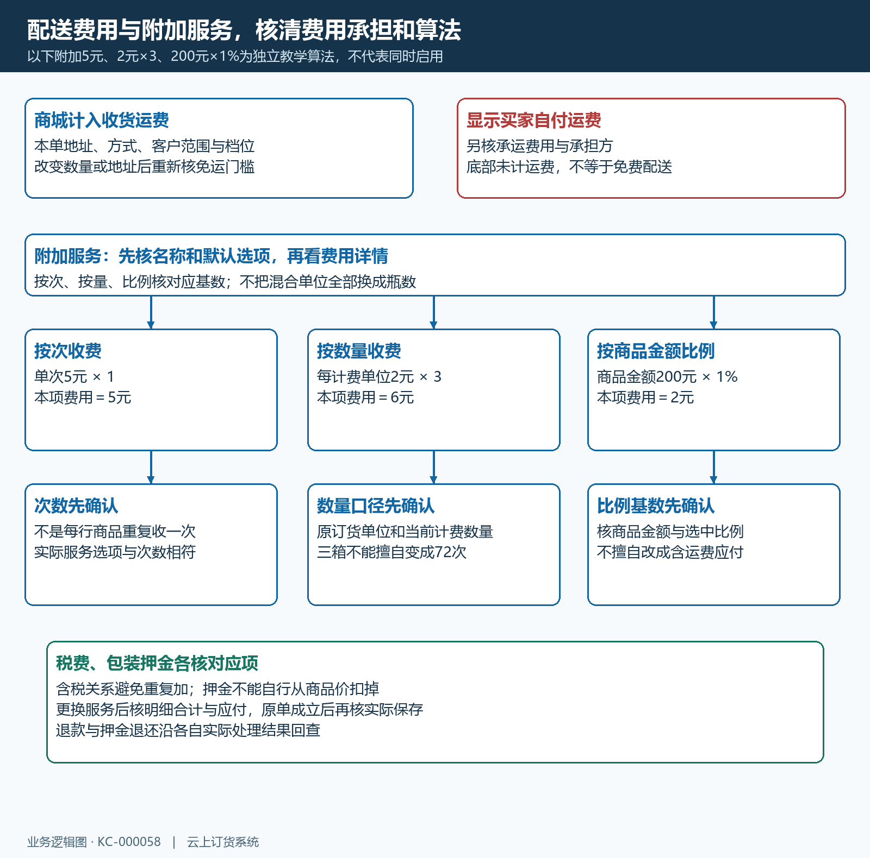
图5：运费先区分本单计入与买家到付，附加服务分别解释按次、按数量与按商品金额比例的基数，教学金额不当现行收费表。

提交后核同一原单，总额不代已付或待付
提交前最后读商品行、优惠、配送、附加费用与应付；提交后记录原订单编码，在原账号订单详情回查实际保存结果。历史原单显示商品总额288元、运费零、附加费用零、订单总额288元，同时显示待付款、待付288元和待确认。它能证明当时那张原单的费用与状态，不能证明当前业务也已付款，或商家已确认交付。订单总额与付款状态必须分别阅读。
付款后，应核对应原单的实际付款记录、金额和待付结果，不能把一次支付按钮点击或转账截图当自动入账。部分付款、处理中款项、退单和退款，会使订单总额、已收、待收及退款记录存在不同数值；应按各字段含义解释，不能一律要求它们相等。商城原单详情与商家核单时，要提供同一编码、商品规格单位及对应付款记录，避免拿另一个客户或另一次订单的金额比较。
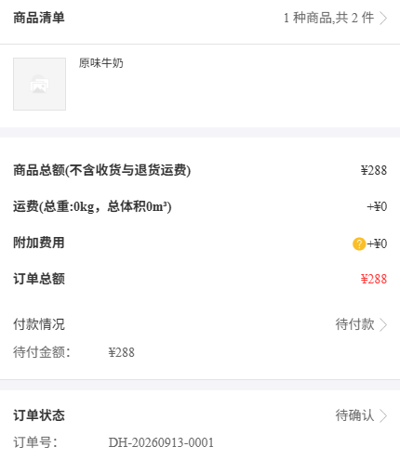
图6：历史原订单示例的商品和总额为288元，运费、附加费均零，仍待付款；它与110元确认页是独立记录，实际核款须按原订单编码。
出现差额时按组成项定位：商品行差额查规格、单位、数量、成交价与变更；优惠差额查实际选中券和参与范围；交付差额查地址、方式和是否到付；服务差额查所选项与基数。若商家接单后有价格或费用调整，核原单实际结果与对应记录，并确认调整原因，再核付款。不要先凑一个总价让各项看似相等，也不要取消重下或再次付款来测试未知结果。
提交或支付返回不明确时，先查原订单和对应交易结果。确实需要取消、重建或补款，应由商家按原单状态确认处理方式，防止双有效订单、重复抵扣或重复付款。整改完成的标准是同一原单的商品、费用和款项各有对应结果，客户能解释差额来源，而不是总价数字恰好看起来正确。
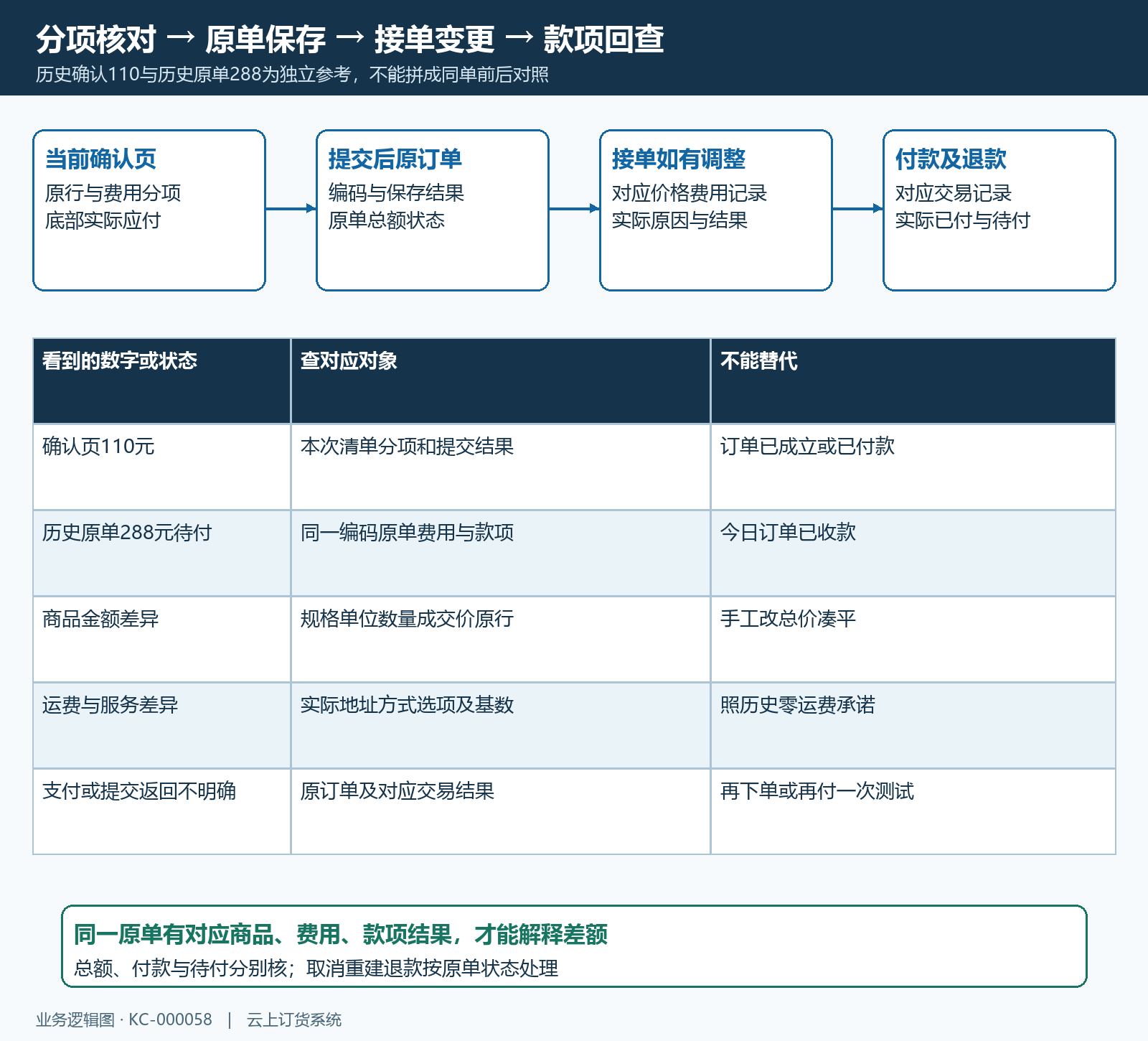
图7：当前确认金额、原单保存、商家接单调整与实际付款依次核；未知结果先回查，差额回到原行和对应费用记录。

下一步学习
本篇完成后可继续学习收货地址与配送要求、活动优惠券及订单状态查询，把本单费用核对接到真实交付、优惠资格和原单处理结果。

